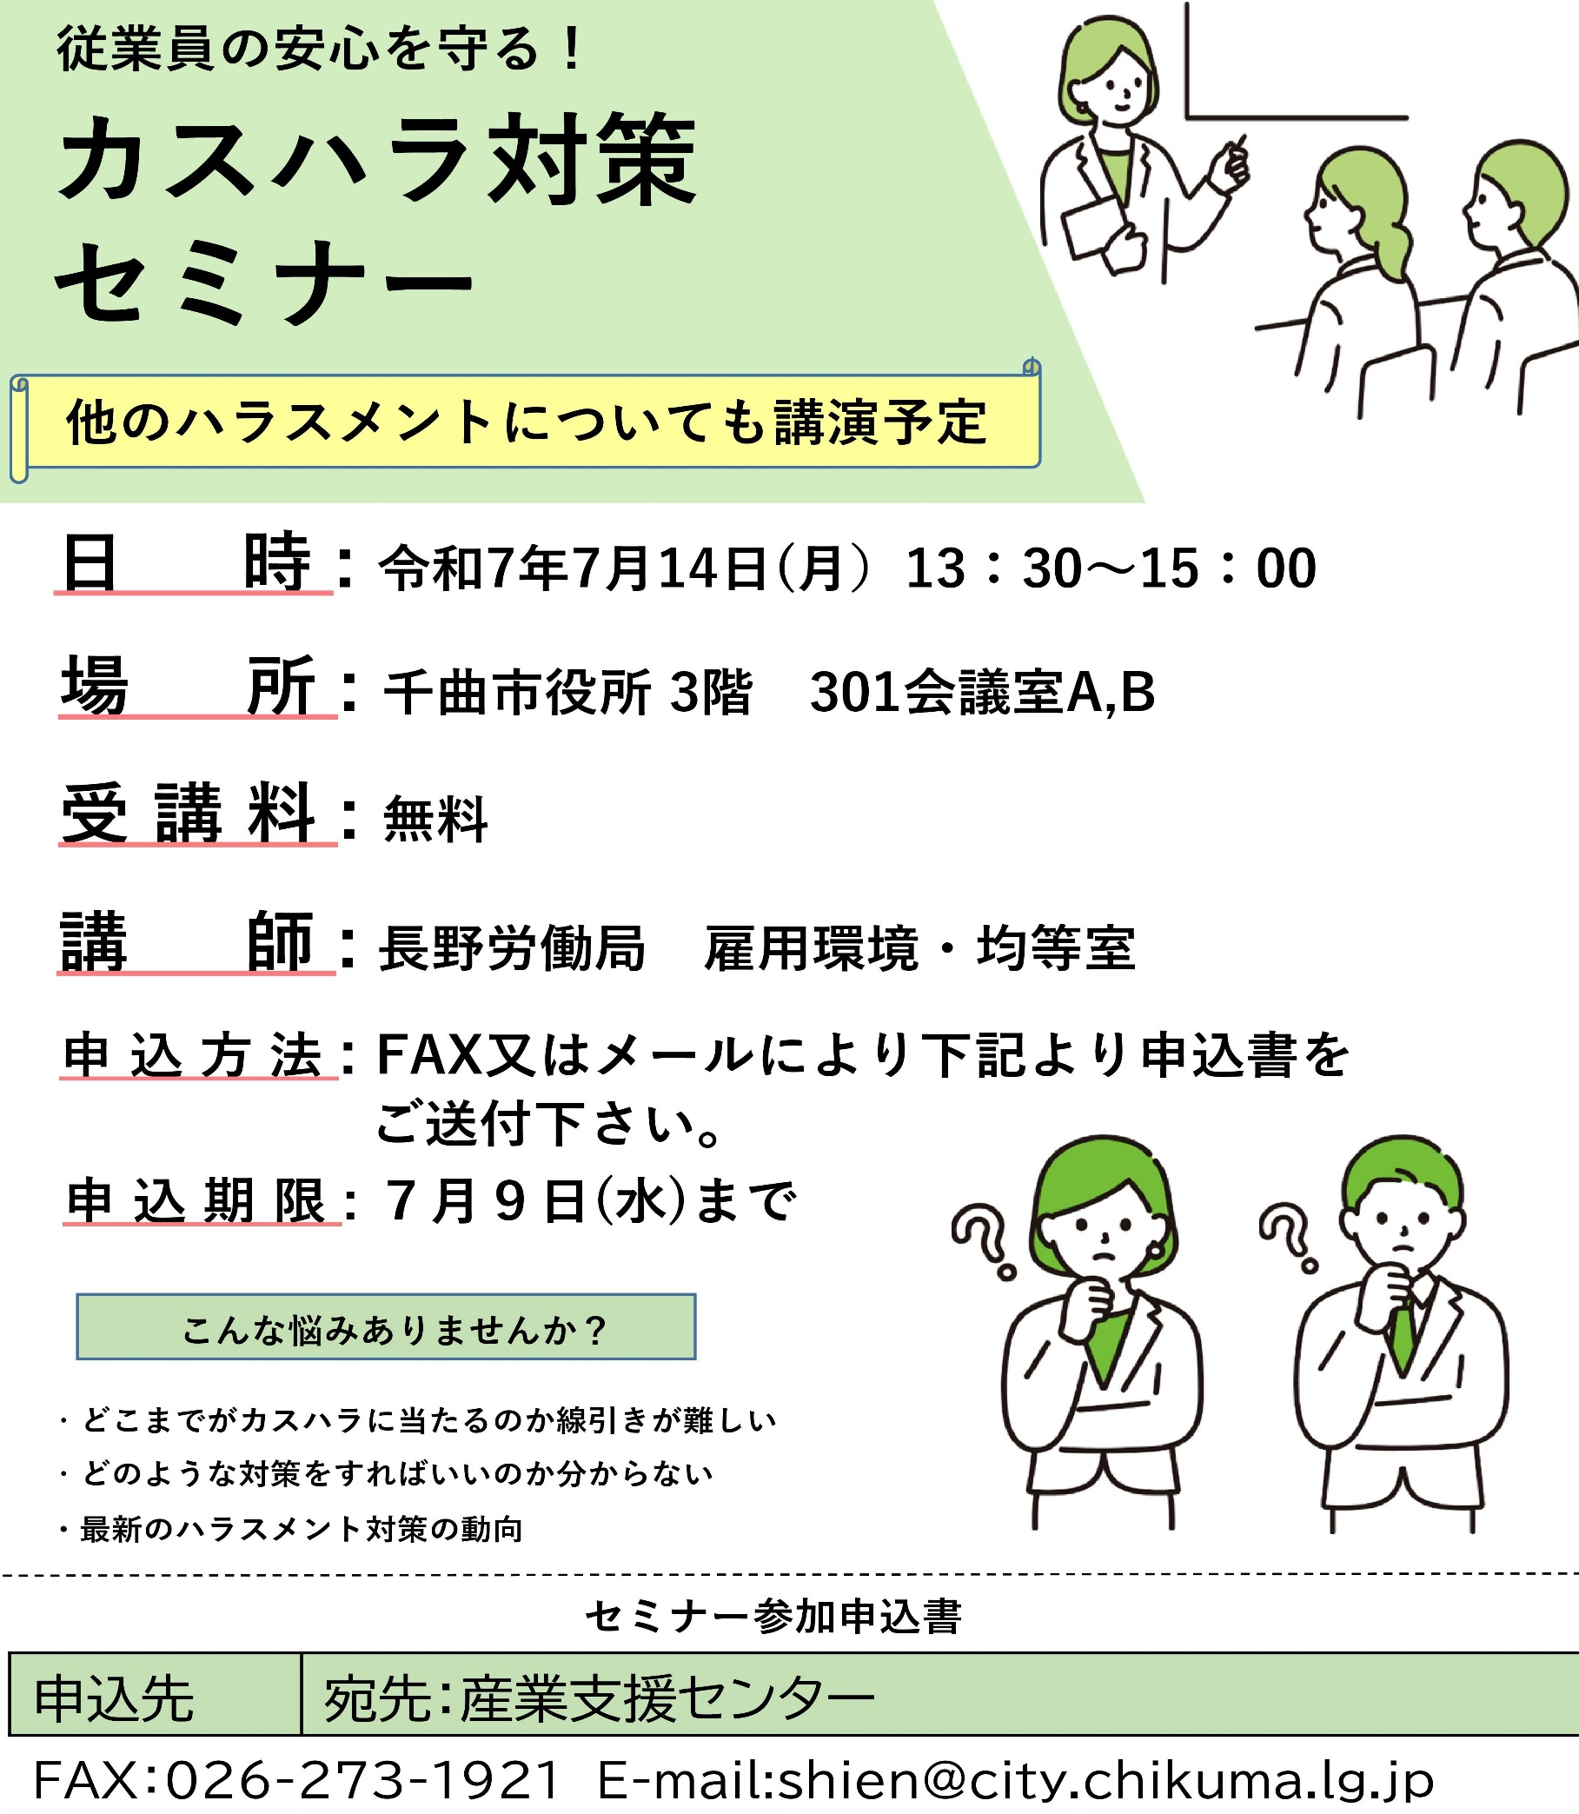

|  |  |  |  |
| --- | --- | --- | --- |
| 事業所名 |  | ＴＥＬ |  |
| 参加者氏名 |  | E-mail |  |
| 参加方法 | □会場　　　　□オンライン | 業種 |  |

